О.И.Калагина
(МБОУ «Лицей современных технологий управления №2» г. Пенза)
Тепловые двигатели и охрана окружающей среды
В природе шага не ступить,
Чтоб тотчас, так иль сяк,
Ей чем-нибудь не заплатить
За этот самый шаг…
Твардовский А.Т.
В настоящее время проблемами экологии озадачено всё население земного шара. Из года в год природа и человек испытывают её влияние на себе. Прежде всего, это характеризуется глобальным воздействием человека на окружающую природную среду, в результате чего заметны нежелательные последствия ее преобразования. Наибольшему загрязнению подвергается воздушный бассейн Земли, причем некоторые загрязнения приводят к глобальным отрицательным экологическим последствиям. Засушливое лето 2010 г ещё раз показало, что для решения экологических проблем всё человечество должно объединиться. В этих условиях необходима психологическая перестройка людей в отношениях с природой.
Большая просветительная роль в этом вопросе отводится общеобразовательной школе, которая сегодня не может и не должна оставаться в стороне от решения задач экологического образования населения.
Роль учителя заключается в организации деятельности обучаемых, направленной на раскрытие ценностей физических законов и понятий, понимание их жизненной важности для всех людей и конкретно для самого ученика. Знания, приобретаемые учащимися, будут для них действительно ценностью только в том случае, если личностно значимы. Реализация этого требования становиться возможной в процессе установления связей физики с другими науками, в частности с экологией. Знания, полученные в школьном курсе физики, способствуют развитию основных компетенций школьников в вопросах экологического воспитания. В программу по физике включены некоторые разделы экологии. Но не всегда на уроках можно уделить достаточно времени для решения экологических проблем. В рамках реализации дополнительной общеобразовательной программы естественнонаучной направленности «Альтернативные источники энергии» проводятся уроки -погружения в тему экологического содержания.
Содержание экологических знаний в этом курсе можно сгруппировать в три раздела.
1. Методы освоения и использования чистых источников энергии и принципы организации чистых производств.
Например, при изучении темы «Тепловые двигатели» следует акцентировать внимание учащихся на использовании альтернативных источников энергии. Возможно, когда-нибудь человечество научится использовать энергию океанских приливов и отливов, ветра, солнца, тепла земных недр.
2.Рациональное использование природных ресурсов, или уменьшение затрат энергии и материалов на каждую единицу полезного эффекта.
Например, при изучении темы «КПД тепловых двигателей» предлагается решение следующей задачи:
Водяной пар является плохим рабочим телом при высоких и низких температурах, поэтому для повышения КПД, а значит и уменьшения выбросов загрязняющих веществ и тепла, предложен проект комбинированного теплового двигателя. Сначала работает турбина на парах калия верхняя
t=830ºC), а затем на водяном паре и, наконец, на парах
бутана (при расчетах считать всю комбинацию одним двигателем). Обычная турбина имеет верхнюю t=530ºC. Реальный КПД ТЭС-35%.Если весь прирост в максимальном КПД комбинированного цикла удастся перевести в реальный прирост КПД, то каким будет КПД ТЭС?
З. Принципы действия природоохранных инженерных сооружений.
Например, при изучении различных характеристик топлива можно предложить сравнить ценность и экологическую безвредность различных видов топлива, и необходимость перевода автотранспорта на газовое топливо и электродвигатели, а также установку автомобильного катализатора, задачей которого является снижение количества вредных веществ в выхлопных газах.
В данном курсе большое внимание уделяется решению задач. Их условия целесообразно не только обогащать экологическим содержанием, но и привлекать обучающихся к обсуждению обычных (типовых) задач, связанных с экологическими проблемами, например такими, как экологизация сельского хозяйства. Для этого можно рассмотреть следующие вопросы:
- Как на основе молекулярно-кинетической теории объяснить механизм всасывания питательных веществ из почвы волосками корней растений?
-Как изменяется высота подъема питательных веществ в капиллярах почвы с повышением температуры?
-Как во время засухи и суховеев сохранить влагу на полях, чтобы спасти посевы от гибели?
При обсуждении этих задач во время изучения поверхностного натяжения жидкостей и капиллярных явлений важно отметить, что плодородие почв представляет собой результат длительной эволюции; свойства почв зависят главным образом от деятельности населяющих ее организмов. Нерациональное (без строгой дозировки) использование минеральных удобрений и ядохимикатов, загрязнение земель промышленными отходами, неправильная агротехника - все это приводит к подавлению биологической активности почвы и ее деградации, особенно в районах сплошной распашки. Поэтому все формы сельскохозяйственного производства, связанные с нарушением естественного плодородия почвы и ее капиллярных систем, должны тщательно исследоваться на возможные экологические последствия и использоваться осторожно, как правило, с применением мер, нейтрализующих отрицательные факторы.
Для расширения границ экологического воспитания регулярно проходят дни погружения в различные предметы. Хочу поделиться разработкой одного такого мероприятия. Подготовка к этому мероприятию начинается за месяц. Составляются маршрутные листы для классов, готовятся кабинеты и педагоги-организаторы. Это мероприятие я, как организатор, провожу на занятиях с целью формирования у детей основ социальной и экологической ответственности, развития творческих способностей и креативного мышления. В этот раз для учащихся были подготовлены следующие станции. Время нахождения учащиеся на станциях 25 минут, на переход между станциями отводится 5 минут
МАРШРУТНЫЙ ЛИСТ
Тема: «Тепловые двигатели и охрана окружающей среды»
№ | Название станции
1 | Историческая
2 | Энергетическая
3 | Конструкторская
4 | Экспериментальная
5 | Экологическая
На каждой станции ответственный педагог- организатор знакомит детей с фактами, теорией, экспериментами, выходящими за рамки школьной программы. Остановлюсь подробно на нескольких станциях.
- Станция «Историческая»
На этой станции дети знакомятся с историей возникновения тепловых двигателей и их видами.
2. Станция «Энергетическая»
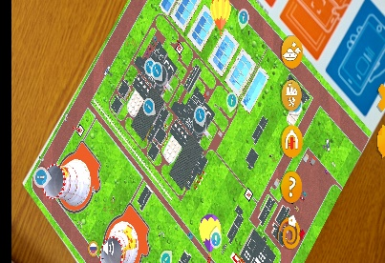
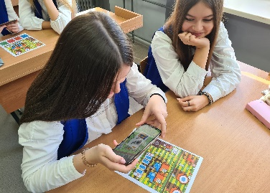
Здесь учащиеся обсуждают альтернативные источники энергии. Я предлагаю детям изучить работу и принцип действия атомных электростанций, работая с приложением «АЭС на ладони». Ведь несмотря на то, что после взрыва четвертого энергоблока на Чернобыльской АЭС, прошло 37 лет у многих детей отложилось негативное отношение к таким источникам энергии. Переубедить словами и доказать, что на данный момент АЭС являются самыми экологически чистыми из всех имеющихся, педагогам непросто. Работая с приложением, дети легко строят свою АЭС, изучают принцип её работы.
3.Станция «Конструкторская»
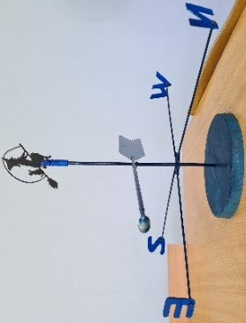
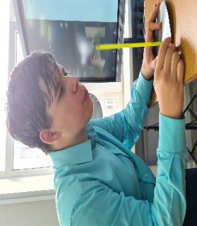
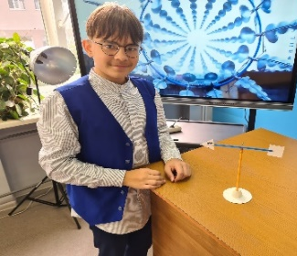
Задания этой станции детям сообщается заранее. Им предлагается сконструировать из подручных средств различные технические устройства, которые работают по принципу преобразования одного вида энергии в другую. В этот раз дети сделали своими руками флюгер.
Далее дети знакомятся с применением альтернативного топлива и его использования в качестве топлива для тепловых двигателей. Это прежде всего использование солнечной энергетики, энергии ветра и водородного топлива. На этом этапе обучающиеся работают с лабораторией «Энерджи».
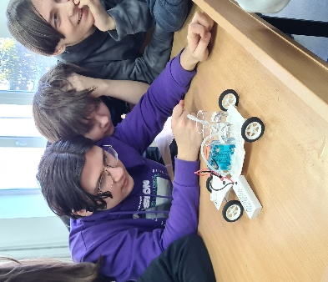
2.Станция «Экспериментальная»
На этой станции обучающиеся проводят лабораторную работу. Оценивают полученный результат.
Лабораторная работа «Определение КПД нагревателя»
Цель: научиться экспериментально определять коэффициент полезного действия нагревателя.
Оборудование: штатив с лапкой и держателем, термометр (я использую цифровую лабораторию RELEON), стакан от калориметра, часть таблетки сухого горючего, весы с набором грузиков, мензурка, сосуд с водой, тигель для сжигания топлива, спички.
Рекомендации при проведении лабораторной работы
1. Закрепите в штативе стакан с водой на такой высоте, чтобы воду можно было подогревать с помощью сухого горючего.
2. Используя мензурку, налейте в стакан воду объемом 150-200 мл. Вычислите массу воды и измерьте ее температуру.
3. Измерить массу предложенной вам части таблетки сухого горючего.
4. Под стакан поставьте тигель с сухим горючим и подожгите его.
5. Подогревайте воду, постоянно измеряя ее температуру, пока температура станет равной 60 °С. После этого погасите сухое горючее.
6. Подождите несколько минут, пока топливо остынет, и с помощью взвешивания определите массу сухого горючего, что осталось.
7. По полученным данным определите КПД нагревателя. Считайте, что удельная теплота сгорания сухого горючего составляет 18 МДж/кг.
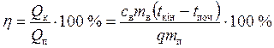.
8. Измерения и результаты вычислений запишите в тетрадь.
9. Запишите в тетрадь ваши предположения о том, почему найденный опытным путем КПД нагревателя значительно меньше 100 %.
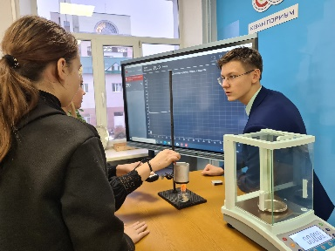
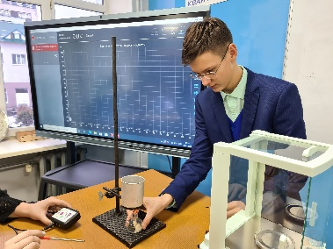
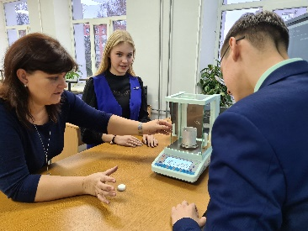
Учащиеся выполняют работы в группах. Обсуждают полученный результат.

5.Станция «Экологическая»
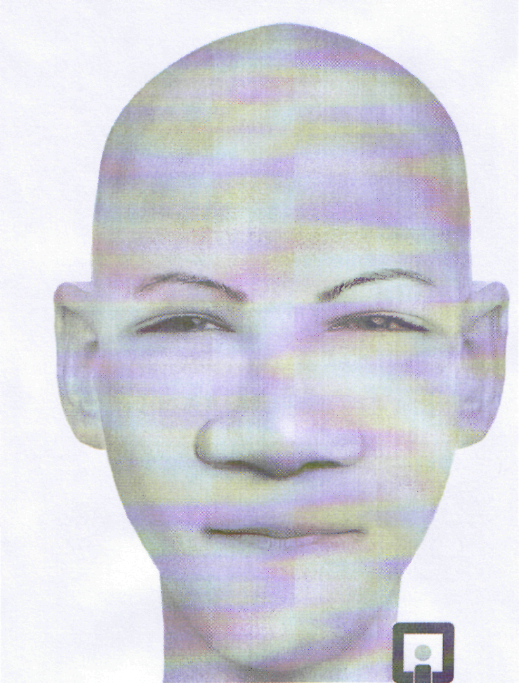
Чтобы подвести итог всей работы, можно вместе с учениками составляем фоторобот «человека будущего». Детям такой урок запомнится надолго. Для составления фоторобота используется компьютерная программа. Каждый ученик высказывает своё мнение, отвечая тем самым на вопрос «А каким он будет, человек будущего? Как повлияет экология на его внешность?». Вот таким его представляют на данный момент ученики. Они считают, что так как идёт эпоха глобального потепления, то температура на поверхности Земли будет повышаться, а соответственно отпадёт необходимость иметь волосы на голове. Скорее всего, по их мнению, на Земле будет меньше зелёных насаждений, так как с каждым годом увеличивается количество вредных выбросов в атмосферу. Это приведёт к недостатку кислорода. Чтобы лучше дышать у человека станет очень широкий нос, не исключена возможность появления жабр за ушами. Из-за постоянного увеличения уровня шума, особенно в городах, у человека появиться необходимость защищать свои уши. Возможно, чтобы лучше слышать уши станут больше. А чтобы отгородиться от лишней звуковой информации, будут заворачиваться в трубочки. Глаза станут узкими, а ресницы длинными и густыми, чтобы избежать попадания пыли в глаза, так как ветры станут частыми «гостями» на нашей планете.
После прохождения всех станций, учащиеся собираются в актовом зале. Обмениваются впечатлениями и предоставляют проект, который они выполняют, оставаясь на последней станции. Это могут быть памятки, брошюры, плакаты, модели тепловых двигателей, конструкторские предложения и т.д.
После таких занятий интерес к проблеме экологии у детей увеличивается.

Литература:
1.Вопросы экологии в преподавании физики и астрономии. Выпуск 2 под общей редакцией Д.Г.Маслова,1998 г 2. И. Д. Зверева, Т. И. Суравегина «Экологическое образование школьников».

